제니스, 온라인 익스클루시브 크로노마스터 오리지널의 삼색 디자인과 함께 가장 상징적인 디자인 요소를 기념하다

1969년 A386의 출시 이래로 삼색 크로노그래프 카운터는 오랜 시간 동안 엘 프리메로를 탑재한 여러 모델에서 존재감을 드러내며 제니스의 가장 상징적인 디자인 요소로 자리매김했습니다. 이제 제니스가 크로노마스터 오리지널 이커머스 에디션과 함께 세 가지의 아이코닉한 그레이 및 블루 톤을 다채롭게 활용한 삼색 다이얼을 선보이며 시계 애호가들의 마음을 사로잡습니다. 이번 에디션은 제니스 온라인 부티크에서 단독으로 만나볼 수 있습니다.

지난 한 해 전 세계 제니스 고객에게 기쁨을 선사했던 제니스 온라인 부티크가 두 번째 익스클루시브 에디션, 크로노마스터 오리지널 이커머스 에디션을 공개합니다. 올해 초여름에 출시된 새로운 크로노마스터 오리지널은 1969년에 출시된 아이코닉한 스틸 소재의 A386 엘 프리메로 모델을 재해석한 작품으로, 많은 사랑을 받은 오토매틱 크로노그래프의 뒤를 잇는 최신 오토매틱 크로노그래프 칼리버를 더하여 완성되었습니다. 베젤이 없는 38mm의 스틸 케이스는 오리지널 모델과 동일한 크기로 제작되었으며, 펌프 스타일 푸셔와 돌출형 글래스 ‘박스’ 역시 동일하게 장착되었습니다. 오리지널 모델과 다른 요소 또한 존재합니다. 타임피스 내부에는 새롭게 재해석한 5Hz의 고주파(36,000VpH)로 박동하는 엘 프리메로 3600 무브먼트가 장착되어 0.1초 세컨드 크로노그래프 기능과 더욱 길어진 60시간 파워 리저브를 제공하며, 세련된 그레이 톤의 오픈형 구조로 모던한 매력을 자아냅니다.

크로노마스터 오리지널과 앞서 출시되었던 A386에서 가장 시선을 사로잡는 특징은 바로 삼색 다이얼입니다. 아름다운 디자인 요소인 삼색 다이얼은 엘 프리메로의 상징과도 같은 디테일로 자리잡았으며, 이번 온라인 익스클루시브 크로노마스터 오리지널은 더욱 다채롭게 삼색 테마를 기념합니다. 다이얼의 메인 부분은 3개 섹션으로 나뉘어 있으며, 크로노그래프와 마찬가지로 동일한 톤의 그레이 및 블루 컬러가 적용되었습니다. A386의 유서 깊은 특징을 간직한 다이얼 외곽의 스케일은 크로노마스터 오리지널과 어우러지도록 새롭게 디자인되었습니다. 이번 이커머스 에디션에서는 다이얼에 생동감 넘치는 컬러를 적용하는 것에서 그치지 않고 스케일 역시 세 부분으로 나누어 0.1초 세컨드 스케일을 손쉽게 읽을 수 있도록 제작했습니다. 이는 다이얼에서 최초로 크로노그래프 카운터 외에 다른 요소에도 엘 프리메로의 상징적인 삼색 테마를 적용한 디자인입니다.

이러한 삼색 테마는 스트랩에서도 엿볼 수 있습니다. 스트랩은 크로노그래프의 6시 방향 미닛 카운터와 어울리는 다크 그레이 누벅 가죽으로 제작되었고, 오른쪽의 고리형 스티치는 3시 방향의 세컨드 카운터와 매치되는 블루 컬러가 적용되었으며, 왼쪽의 라이트 그레이 스티치는 러닝 세컨즈 레지스터와 완벽하게 어우러지면서 가장 아이코닉한 제니스 다이얼을 향해 섬세하면서도 놀라운 찬사를 보냅니다.

크로노마스터 오리지널 이커머스 에디션은 온라인에서 선보이는 기타 익스클루시브 및 스페셜 에디션과 마찬가지로 커피 테이블 북 디자인으로 완성된 특별한 박스에 담겨 제공됩니다. 박스의 표지는 2D 드로잉으로 그려낸 시계 이미지로 완성되었습니다. 박스를 열면 드러나는 시계는 삼색 테마와 이를 향한 제니스의 열정을 고스란히 드러내며 기분 좋은 놀라움을 선물할 것입니다. 시그니처 그레이 및 블루 컬러로 디자인된 세 가지 종류의 엽서에는 아이코닉한 제니스 엘 프리메로 크로노그래프 워치가 미니멀한 플랫 스타일로 그려져 있습니다.

모던한 매력으로 꾸준히 사랑받는 엘 프리메로의 오리지널 스타일에 삼색 다이얼로 아름다움을 더한 타임피스, 크로노마스터 오리지널 이커머스 에디션은 제니스 온라인 부티크에서만 만나보실 수 있습니다.

제니스: 별을 향한 도전.

제니스는 어려움을 극복하고 꿈을 추구하며 이를 이뤄내는 모든 이들에게 영감을 선사하고자 합니다. 1865년 설립 이후 제니스는 최초로 현대적 의미의 시계 매뉴팩처로 자리잡았으며, 제니스 시계는 영국해협 횡단으로 역사의 한 페이지를 장식한 루이 블레리오(Louis Blériot)와 성층권 자유낙하 기록을 세운 펠릭스 바움가트너(Felix Baumgartner)에 이르기까지 큰 꿈을 꾸며 불가능을 이루기 위해 노력해온 특별한 인물들과 함께해왔습니다. 제니스는 또한 2020년 최초로 데피 미드나잇을 제작하여 과거와 현재의 선구적인 여성들의 업적을 기념하며 그들에게 주목합니다.

길잡이별을 따라 혁신을 거듭하는 제니스는 뛰어난 인하우스 방식으로 자체 개발 및 제작한 무브먼트를 선보입니다. 제니스는 1969년 세계 최초의 오토매틱 크로노그래프 칼리버인 엘 프리메로를 출시한 이후, 0.1초의 정밀성을 갖춘 크로노마스터 스포츠와 0.01초의 정밀성을 갖춘 데피 21을 통해 눈 깜짝할 순간의 시간을 마스터했습니다. 제니스는 1865년부터 지금까지 대담한 도전으로 한계를 뛰어넘는 이들과 함께 스위스 워치메이킹의 미래를 만들어가고 있습니다. 지금이 바로 별을 향해 손을 뻗을 시간입니다.

크로노마스터 오리지널 이커머스
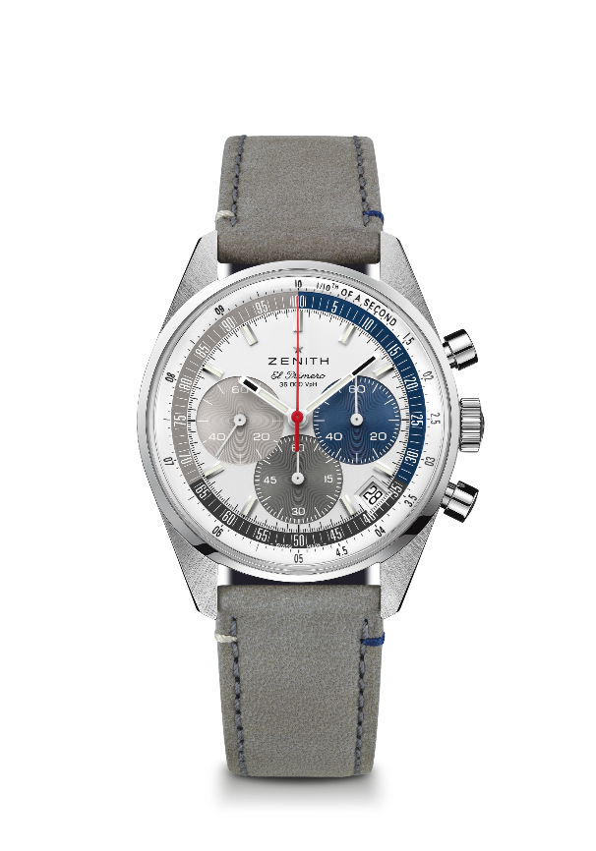
레퍼런스: 03.3200.3600/34.C869

핵심 사항: 0.1초까지 측정 및 표시할 수 있는 오토매틱 엘 프리메로 컬럼 휠 크로노그래프. 60시간으로 늘어난 파워 리저브. 4시 30분 방향에 위치한 날짜 표시창. 스톱 세컨드 메커니즘. 이커머스 익스클루시브.
무브먼트: 엘 프리메로 3600 오토매틱
진동 수: 시간당 36,000회(5Hz)
파워 리저브: 약 60시간
기능: 중앙에 위치한 아워 및 미닛 핸즈. 9시 방향에 위치한 스몰 세컨즈. 0.1초 크로노그래프: 10초에 1회 회전하는 센트럴 크로노그래프 핸드, 6시 방향에 위치한 60분 카운터, 3시 방향에 위치한 60초 카운터.
케이스: 38mm
소재: 스테인리스 스틸
다이얼: 화이트 래커 다이얼, 서로 다른 세 가지 컬러의 카운터, 세 가지 컬러로 구분되는 특별한 0.1초 세컨드 스케일
방수: 5ATM
케이스백: 사파이어 크리스탈
가격: 8,400 스위스 프랑
아워 마커: 로듐 도금, 각면 처리 및 슈퍼 루미노바®SLN C1 코팅
핸즈: 로듐 도금, 각면 처리 및 슈퍼 루미노바®SLN C1 코팅
브레이슬릿 & 버클: 특별한 스티치 장식의 그레이 송아지 가죽, 스테인리스 스틸 트리플 폴딩 클래스프.

